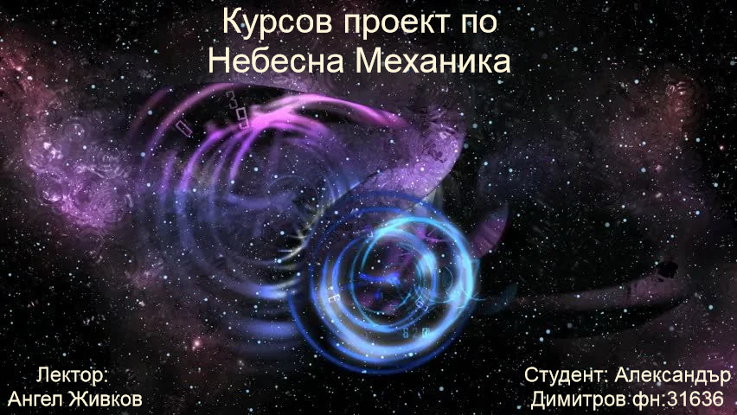

Константи:

BigPole дължина на голямата полуос

Ecc– екцентрицитет

PlaneTilt - наклонение на плоскостта на орбитата

g + θ - дължина на перихелия

θ – дължина на възела.

Anomaly - средна аномалия

l0=средната аномалия в момента t0=линейна функция на времето t, използвана като Birthday.

Birthday = Дните между 01.01.2000 и 18.10.2000=> 291/365,25 = 0.796714579055441;

Принципно се смята 0.796714579055441*2*pi но е направено директно във функциите (със софтуер за по-висока точност е 5.0059053371369159 с 15 знака както е по изискване)

Допълнителен елемент е ексцентричната аномалия u;

В сила е уравнението на Кеплер l = u - e.sin u. Средна дължина на Епохата: λ = l - g - θ (Заради уточненията в 11та лекция за Секулярните пертурбации)

Данните за планетите са за 01.01.2000г от сайтът на NASA и ESA(Европейската космическа агенция)

Първа задача

Да се пресметнат координатите и скоростите на планетите в деня, в който сме родени

**zad1.m**

function res = zad1(BigPole, Ecc, PlaneTilt, Anomaly, w, Omega, miu, Birthday)

tita = Omega*pi/180;

g = (w - Omega)*pi/180;

PlaneTilt = PlaneTilt*pi/180;

Tita = [ cos(tita) , -sin(tita), 0 ;

sin(tita) , cos(tita), 0 ;

0 , 0 , 1 ] ;

I = [ 1 , 0 , 0 ;

0 , cos(PlaneTilt) , -sin(PlaneTilt) ;

0 , sin(PlaneTilt) , cos(PlaneTilt) ] ;

G = [ cos(g) , -sin(g) , 0 ;

sin(g) , cos(g) , 0 ;

0 , 0 , 1 ] ;

Q = Tita*I*G;

gama = 1 + miu;

n = sqrt(gama/BigPole^3);

to = ((w - Anomaly)/n)*pi/180;

l = n*(Birthday*2*pi)+ to;

u = l + Ecc*sin(l + Ecc*sin(l + Ecc*sin(l)));

r = Q*BigPole*[cos(u)-Ecc ; sin(u)*sqrt(1-Ecc^2) ; 0 ]

v = Q*[-sin(u);cos(u)*sqrt(1-Ecc^2);0]*BigPole*n/(1-Ecc*cos(u))

disp(['|r|=',num2str(norm(r))])

end

Забележка: Еквивалентно l може да се пресметне l = n*t(birthday в радиани *) + l(2000) но имах проблеми с прехвълянето в радиани

**zad1func.m:**

function res=zad1func(d)

Birthday=0.796714579055441;

zad1(d(1),d(2),d(3),d(4),d(5),d(6),d(7),Birthday)

end

**zad1start.m**

d=[0.387 0.205 7.004 252.250 77.457 48.330 1/6023600;

0.723 0.006 3.394 181.979 131.602 76.679 1/408523;

1 0.016 0 100.464 102.937 0 1/328900.5;

1.523 0.093 1.849 -4.553 -23.943 49.559 1/3098708;

5.202 0.048 1.304 34.396 14.728 100.473 1/1047.34;

9.536 0.053 2.485 49.954 92.598 113.662 1/3497.8;

19.189 0.047 0.772 313.238 170.954 74.016 1/22902.9;

30.069 0.008 1.770 -55.120 44.964 131.784 1/19402;

39.482 0.248 17.140 238.929 224.068 110.303 1/135000000];

for i=1:9

disp(['planeta ',num2str(i)])

zad1func(d(i,:))

end

**Резултати, на базата на данните от изпълнението на zad1start.m:**

|  |  |  |  |
| --- | --- | --- | --- |
| **Планета** | **r** | **v** | **|r|** |
| Меркурий | -0.3672  0.0622  0.0388 | -0.6115  -1.5424  -0.0699 | 0.3744 |
| Венера | -0.6374  -0.3375  0.0322 | 0.5428  -1.0442  -0.0456 | 0.72194 |
| Земя | 0.8574;0.5048;0 | -0.5230;0.8583; 0 | 0.99494 |
| Марс | -0.3114  1.5642  0.0404 | -0.0951  -0.4095  0.0038 | 1.5954 |
| Юпитер | -5.3072  1.1085  0.1142 | 0.3691  -0.2089  -0.0074 | 5.4229 |
| Сатурн | 1.2943  -9.9549  0.1219 | 0.3042  0.0408  -0.0128 | 10.0394 |
| Уран | 0.2551  19.0161  0.0673 | -0.2302  -0.0076  0.0030 | 19.0179 |
| Нептун | 29.2505  -6.3530  -0.5432 | 0.0376  0.1792  -0.0046 | 29.9374 |
| Плутон | -14.4389  38.5014  0.0563 | -0.1193  -0.0847  0.0436 | 41.1199 |

Втора задача:

Да се пресметнат елементите на Дeлоне и Поанкаре в деня, в който сме родени.

Рождена дата: 18.10.2000г

**Elements.m:**

function res = elements(BigPole, Ecc, PlaneTilt, Anomaly, w, Omega, miu,Birthday)

PlaneTilt = PlaneTilt*pi/180;

n = sqrt(1/BigPole^3);

to = ((w - Anomaly)/n)*pi/180;

gama = 1 + miu;

EL=miu*sqrt(gama*BigPole)

GE=EL*sqrt(1-Ecc^2)

TITANEW=GE*cos(PlaneTilt)

l = n*(Birthday*2*pi) +to

g = (w - Omega)*pi/180

tita = Omega*pi/180

H=-miu*gama/(2*BigPole)

P11=sqrt(BigPole)

P12=(EL-GE)/(miu*sqrt(gama))

P13=(GE-TITANEW)/(miu*sqrt(gama))

P14=Anomaly*pi/180

P15=-g-tita

P16=-tita

P21=P11

P22=sqrt(2*(EL-GE))*cos(g+tita)

P23=sqrt(2*(GE-TITANEW))*cos(tita)

P24=P14

P25=-sqrt(2*(EL-GE))*sin(g+tita)

P26=-sqrt(2*(GE-TITANEW))*sin(tita)

еnd

**elementsexec.m:**

d=[0.387 0.205 7.004 252.250 77.457 48.330 1/6023600;

0.723 0.006 3.394 181.979 131.602 76.679 1/408523;

1 0.016 0 100.464 102.937 0 1/328900.5;

1.523 0.093 1.849 -4.553 -23.943 49.559 1/3098708;

5.202 0.048 1.304 34.396 14.728 100.473 1/1047.34;

9.536 0.053 2.485 49.954 92.598 113.662 1/3497.8;

19.189 0.047 0.772 313.238 170.954 74.016 1/22902.9;

30.069 0.008 1.770 -55.120 44.964 131.784 1/19402;

39.482 0.248 17.140 238.929 224.068 110.303 1/135000000];

Birthday=0.796714579055441;

for k=1:9

disp(['planeta ',num2str(k)])

elements(d(k,1),d(k,2),d(k,3),d(k,4),d(k,5),d(k,6),d(k,7),Birthday)

end

**Резултати, на базата на данните от изпълнението нa elementsexec:**

|  |
| --- |
| Меркурий:  EL =1.0328e-07  GE =1.0108e-07  TITANEW =1.0033e-07  l =252.1374  g =0.5084  tita =0.8435  H =-2.1449e-07  P11 =0.6221  P12 =0.0132  P13 =0.0045  P14 =4.4026  P15 =-1.3519  P16 =-0.8435  P21 =0.6221  P22 =1.4384e-05  P23 =2.5823e-05  P24 =4.4026  P25 =-6.4652e-05  P26 =-2.9014e-05 |
| Венера:  EL =2.0814e-06  GE =2.0814e-06  TITANEW =2.0777e-06  l =98.4253  g =0.9586  tita =1.3383  H =-1.6928e-06  P11 =0.8503  P12 =1.5305e-05  P13 =0.0015  P14 =3.1761  P15 =-2.2969  P16 =-1.3383  P21 =0.8503  P22 =-5.7473e-06  P23 =1.9688e-05  P24 =3.1761  P25=-6.4729e-06  P26 =-8.3148e-05 |
| Земя:  EL =3.0404e-06  GE =3.0400e-06  TITANEW =3.0400e-06  l =59.9245  g =1.7966  tita =0  H =-1.5202e-06  P11 =1  P12 =1.2801e-04  P13 =0  P14 =1.7534  P15 =-1.7966  P16 =0  P21 =1  P22 =-6.2462e-06  P23 = 0  P24 =1.7534  P25 =-2.7192e-05  P26 =0 |
| Марс:  EL =3.9826e-07  GE =3.9654e-07  TITANEW =3.9633e-07  l =32.2440  g =-1.2829  tita =0.8650  H =-1.0595e-07  P11 =1.2341  P12 =0.0053  P13 =6.3977e-04  P14 =-0.0795  P15 =0.4179  P16 =-0.8650  P21 =1.2341  P22 =5.3698e-05  P23 =1.3181e-05  P24 =-0.0795  P25 =2.3844e-05  P26 =-1.5466e-05 |
| Юпитер:  EL =0.0022  GE =0.0022  TITANEW =0.0022  l =5.3976  g =-1.4965  tita =1.7536  H =-9.1860e-05  P11 =2.2808  P12 =0.0026  P13 =5.8999e-04  P14 =0.6003  P15 =-0.2571  P16 =-1.7536  P21 =2.2808  P22 =0.0022  P23 =-1.9299e-04  P24 =0.6003  P25 =-5.6977e-04  P26 =-0.0010 |
| Сатурн:  EL =8.8298e-04  GE =8.8174e-04  TITANEW =8.8091e-04  l =1.2921  g =-0.3676  tita =1.9838  H =-1.4995e-05  P11 =3.0880  P12 =0.0043  P13 =0.0029  P14 =0.8719  P15 =-1.6161  P16 =-1.9838  P21 =3.0880  P22 =-7.1412e-05  P23 =-5.1684e-04  P24 =0.8719  P25 =-0.0016  P26 =-0.0012 |
| Уран:  EL =1.9127e-04  GE =1.9106e-04  TITANEW =1.9104e-04  l =3.1967  g =1.6919  tita =1.2918  H =-1.1377e-06  P11 =4.3805  P12 =0.0048  P13 =3.9719e-04  P14 =5.4670  P15 =-2.9837  P16 =-1.2918  P21 =4.3805  P22 =-6.4210e-04  P23 =5.1285e-05  P24 =5.4670  P25 =-1.0223e-04  P26 =-1.7904e-04 |
| Нептун:  EL =2.8263e-04  GE =2.8262e-04  TITANEW =2.8249e-04  l =-1.3831  g =-1.5153  tita =2.3001  H =-8.5709e-07  P11 =5.4835  P12 =1.7548e-04  P13 =0.0026  P14 =-0.9620  P15 =-0.7848  P16 =-2.3001  P21 =5.4835  P22 =9.5162e-05  P23 =-3.4604e-04  P24 =-0.9620  P25 =-9.5042e-05  P26 =-3.8724e-04 |
| Плутон:  EL =4.6544e-08  GE =4.5090e-08  TITANEW =4.3088e-08  l =0.5011  g =1.9856  tita =1.9252  H =-9.3807e-11  P11 =6.2835  P12 =0.1963  P13 =0.2703  P14 =4.1701  P15 =-3.9107  P16 =-1.9252  P21 =6.2835  P22 =-3.8747e-05  P23 =-2.1959e-05  P24 =4.1701  P25 =3.7507e-05  P26 =-5.9354e-05 |

Забележка: Matlab има тенденция да кешира стойности, когато не намира някаква стойност, вместо да изпише грешка. Имах една незатворена скоба на матрицата G от задача 1. Финалните стойности са смятани по 3 пъти, но е възможно някакво отклонение